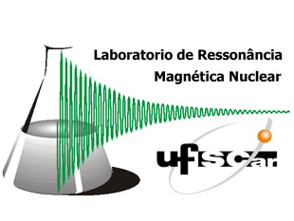 | UNIVERSIDADE FEDERAL DE SÃO CARLOS  DEPARTAMENTO DE QUÍMICA  LABORATÓRIO DE RMN  http://www.ufscar.br/~rmn

Formulário para solicitação de espectros de RMN
Data: / / | Nº.

1. Dados do solicitante:
Nome do usuário (orientador) | Departamento e Instituição

2. Dados da amostra e descrição dos serviços solicitados:

Código da amostra | Qtde.(mg) | Solvente utilizado | Espectros 1D e 2D

3. Observações adicionais e provável fórmula estrutural:

Substância higroscópica | Inserir provável fórmula molecular
Substância de fácil decomposição
Substância tóxica
Armazenar a baixa temperatura
Solvente não contém TMS
Outras (especificar)

4. Dados adicionais:
ü Para espectros de gNOESY-1D é absolutamente imperioso a apresentação do espectro de RMN de ¹H com os pontos onde serão efetuadas as irradiações.
ü Para espectros no equipamento de 14,1 T (600 MHz para frequência do hidrogênio) é imprescindível a apresentação do espectro de RMN de ¹H obtido anteriormente no equipamento de rotina e com os parâmetros de aquisição/processamento.
ü Para experimentos de “hifenação” (CL-RMN) é absolutamente necessário a apresentação de todas as condições cromatográficas obtidas anteriormente.

IMPORTANTE – É de inteira responsabilidade do solicitante o preparo da amostra, o fornecimento de tubos e solventes necessários para a(s) análise(s), bem como, apanhar a(s) amostra(s) após a(s) análise(s). Em casos excepcionais, amostras enviadas pelo correio, o presidente do comitê poderá se encarregar dessas tarefas.

